09.03.15 Geschichte vom Schimpfen
09. 03.15 Im Anschluss wurde eine „Schimpfgeschichte von den Kindern geschrieben.
11.03.15 Die „Schimpfgeschichte“ wurde fertig bearbeitet, laminiert und für alle Kinder ausgestellt.

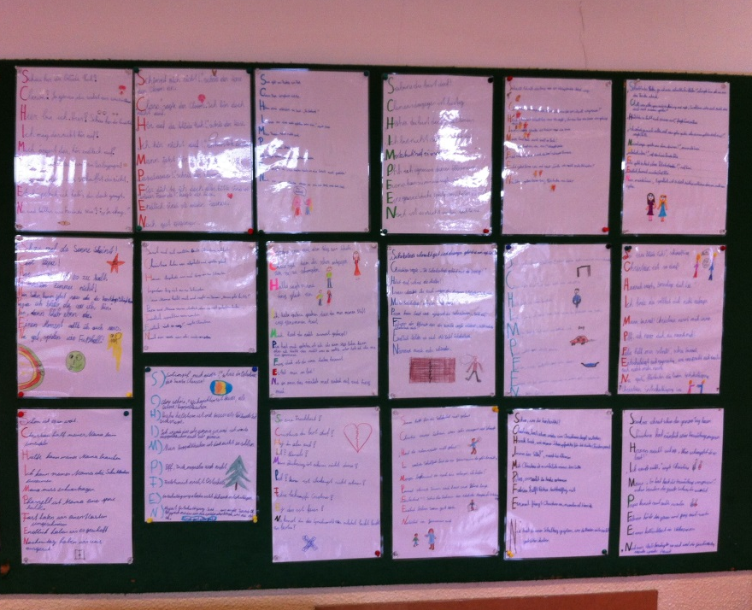

09. 04. 15 Geschichte vom Helfen
09. 04. 14 Vorlesen der Geschichte vom Helfen im Turnsaal ( 8:00 Uhr)
10.04.14 Zeichnen eines Bildes über die gehörte Geschichte

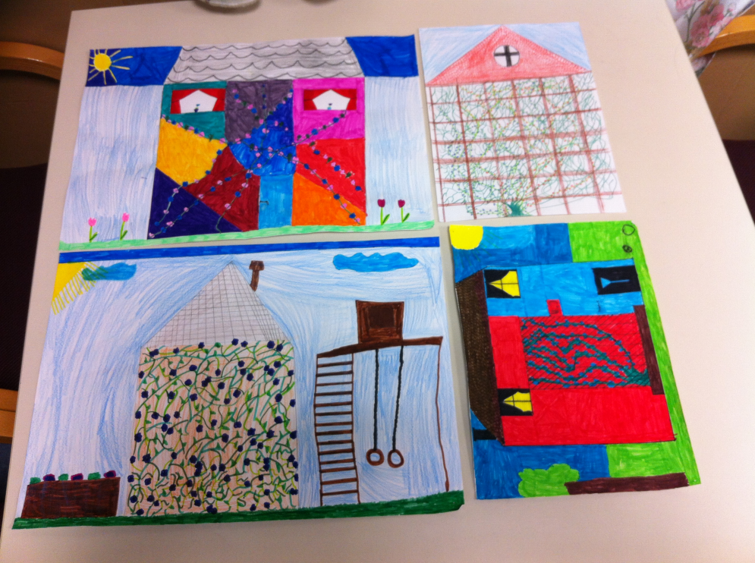

05. 05.2015 Geschichte vom Teilen
05.05.2015 Geschichte wurde im Turnsaal von den Kindern der ersten Klasse vorgespielt (Theater)

11.05.2015 Wir teilten gemeinsam die Jause mit der 2. Klasse, Butterbrote wurden geteilt und das mitgebrachte Stück Gemüse (jedes Kind brachte eines mit) wurde kleingeschnitten und den SS in Form von einem Buffet präsentiert.

